Ejercicios sobre estequiometria
- La siguiente expresión representa la reacción química que ocurre entre el metal magnesio y el ácido clorhídrico:
Mg_{(s)} + HCl_{(ac)} H_{2(g)} + MgCl_{2(ac)}
- Iguala la expresión
- ¿Cuáles son los reactivos y cuáles los productos de la reacción?
- Si se ponen a reaccionar 1,5 mol de Mg, averigua:
- ¿con cuántos mol de HCl reaccionarán?
- ¿qué masa de MgCl₂ se producirá?

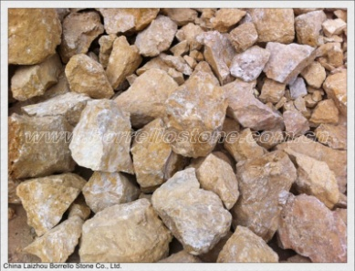
- La denominada cal apagada utilizada para blanquear paredes se obtiene de la piedra caliza. El Uruguay explota dicho mineral en canteras ubicadas, por ejemplo, en el departamento de Lavalleja.
Para la obtención de la cal apagada se requieren las reacciones químicas que se representan a continuación:
- CaCO_{3(s)} + calor CaO_{(s)} + CO_{2(g)}
- CaO _{(s)} + H₂O_{(l)} Ca(OH)₂ _{(s)} + calor

Piedra caliza
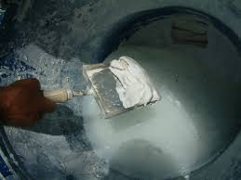
- Iguala ambas expresiones químicas
- Realiza las siguientes actividades teniendo en cuenta la primera ecuación:
- ¿Qué cantidad (mol) de piedra caliza se requiere para producir 250,0 g de CaO?
- ¿Qué masa de piedra caliza se necesita para producir 15 mol de CaO?
- ¿Qué cantidad de CO₂ (mol) se producirá por la descomposición de 150,0 g de CaCO₃?

Apagado de la cal viva

- El aluminio es muy utilizado para fabricar ventanas, puertas y mamparas, entre otras aplicaciones. Este metal tiene la propiedad de reaccionar con el dioxígeno formando un óxido que queda adherido a la superficie como una capa protectora que evita futuras oxidaciones.
El proceso se puede representar así:
Al_{(s)} + O_{2(g)} Al₂O_{3(s)}
- Calcula la cantidad de aluminio que reaccionará con 2,0 mol de O_{2.}
- Determina qué masa de producto se forma a partir de la cantidad de reactivo mencionada anteriormente.
- ¿Qué cantidad de O₂ (mol) se necesitará para reaccionar completamente con 4,0 mol de aluminio?

- Algunas casas de la ciudad de Montevideo, aquellas que reciben gas por cañería, utilizan gas natural para cocinar. El mimo se compone mayoritariamente por el gas Metano, como consecuencia el calor utilizado para
cocinar en estos casos es el producido en la combustión de dicho gas.

- Plantea la ecuación igualada para la combustión completa del gas Metano.
- A partir de la ecuación planteada en la parte anterior realiza las siguientes actividades:
- ¿qué masa de agua se producirá si reaccionan 0,75 mol de Metano?
- ¿con qué cantidad de O₂ (mol) reaccionará la cantidad de Metano indicada en la parte anterior?
- ¿cuántas moléculas de CO₂ se producirán en el caso mencionado?
- ¿qué masa de Metano debe reaccionar para que se produzcan 80g de agua?

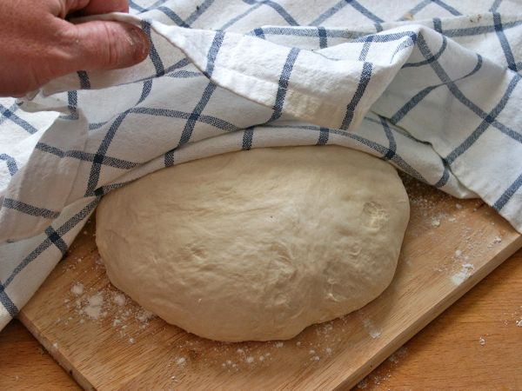
- La fermentación alcohólica es una reacción química muy presente en nuestra vida cotidiana ya que a partir de ella se produce una gran variedad de productos utilizados por nosotros, como ser el pan , las bebidas alcohólicas y hasta combustibles.
Esta reacción la llevan a cabo las levaduras (generalmente la denominada Saccharomyces cerevisiae) las cuales al entrar en contacto con la glucosa (C₆H₁₂O₆) la descomponen en dióxido de carbono (CO₂) y etanol (C₂H₆O) como muestra la siguiente expresión química:

C₆H₁₂O_{6(s)} CO_{2(g)} + C₂H₆O_{(l)}

- Iguala la expresión química y plantea la lectura de la ecuación resultante
- Si fermentan 2,3 mol de glucosa:
- ¿qué cantidad química (mol) de CO₂ se producirá?
- ¿qué masa de etanol obtendremos?
- Deseamos obtener 5 mol de CO₂ ¿qué cantidad química de glucosa debe fermentar?

